Lunes
14
de Septiembre

Cuarto de Primaria

Ciencias Naturales

¿Me alimenta o no me alimenta?

Aprendizaje esperado: Compara los alimentos que consume con los de cada grupo del Plato del bien comer, y su aporte nutrimental para mejorar su alimentación.
Énfasis: Relacionar los grupos de alimentos del Plato del Bien Comer con su aporte nutrimental.

¿Qué vamos a aprender?

En esta sesión vas a aprender a relacionar los grupos de alimentos del Plato del Bien Comer con su aporte nutrimental.

En tercer grado estudiaste los temas “La alimentación como parte de la nutrición” y “Dieta: los grupos de alimentos”, en tu libro de Ciencias Naturales.

En esta sesión vas a retomar estos temas y vas a reflexionar sobre la forma en que te alimentas, la variedad de alimentos que consumes, pero sobre todo, si eso que comes constituye una dieta balanceada.

Para empezar con esta reflexión, recuerda lo que comiste el día de ayer. Escríbelo o dibújalo en una hoja:

¿Qué comí ayer?
Desayuno | Comida | Cena

Compara lo escribiste con el Plato del Bien Comer, el cual lo puedes encontrar el tu libro de Ciencias Naturales de tercer grado, en la página 35.
https://libros.conaliteg.gob.mx/20/P3CNA.htm?#page/35

También lo puedes encontrar en el siguiente sitio:
https://www.ciad.mx/images/infografia.jpg

Con lo que comiste ayer, ¿respetaste el Plato del Bien Comer? ¿Llevas una dieta balanceada?

Recuerda que puedes consultar tu libro de texto de Ciencias Naturales de 3º grado, de la página 28 a 36, para estudiar este tema.
https://libros.conaliteg.gob.mx/20/P3CNA.htm?#page/28

Si no los tienes a la mano no te preocupes, puedes investigar en otros libros que tengas en tu casa o también en Internet. Revísalos para saber más sobre el tema.

¿Qué hacemos?

Realiza las siguientes actividades.

- Observa y analiza el Plato del Bien Comer, recuerda que lo puedes consultar en tu libro de Ciencias Naturales de 3º grado, p. 35 o en la infografía que se encuentra en el siguiente sitio:

https://www.ciad.mx/images/infografia.jpg

El plato del bien comer es una guía para una buena alimentación y se divide en tres grupos de alimentos: verduras y frutas; cereales y tubérculos; leguminosas y alimentos de origen animal.

Como pudiste ver en el video, una buena alimentación significa que tu cuerpo obtiene todos los nutrientes, vitaminas y minerales que necesita para trabajar correctamente.

Para ello, debes aprender a planear tus comidas y colaciones, éstas últimas son alimentos ligeros con poca grasa que se consumen entre comidas y no debe de substituir a las tres principales del día, de modo que sean ricos en nutrientes y bajos en calorías. Por ello, es necesario respetar las porciones en cada plato.

- Observa la siguiente tabla y reflexiona sobre los aportes nutrimentales de cada uno de los tres grupos de alimentos que integran el plato del buen comer:

Los tres grupos de alimentos que integran el Plato del bien comer son:
Verduras y frutas. Son fuente de vitaminas, minerales y fibra que ayudan al buen funcionamiento del cuerpo humano, lo que permite un adecuado crecimiento, desarrollo y estado de salud.
Cereales y tubérculos. Te aportan una fuente principal de la energía que el organismo utiliza para realizar sus actividades diarias, como: correr, trabajar, jugar, estudiar, bailar, etcétera, también son fuente importante de fibra cuando se consumen enteros.
Leguminosas y alimentos de origen animal. Proporcionan principalmente proteínas que son necesarias para el crecimiento y desarrollo de los niños, para la formación y reparación de tejidos.

- Compara lo que comiste el día de ayer (listado o dibujo que hiciste), con la propuesta del plato del bien comer. Modifícalo de tal manera que sean comidas balanceadas, ¿qué quitarías?, ¿qué pondrías?

El siguiente esquema es un ejemplo de lo que comió una persona el día de ayer y la modificación que hace, después de analizar el Plato del bien Comer:

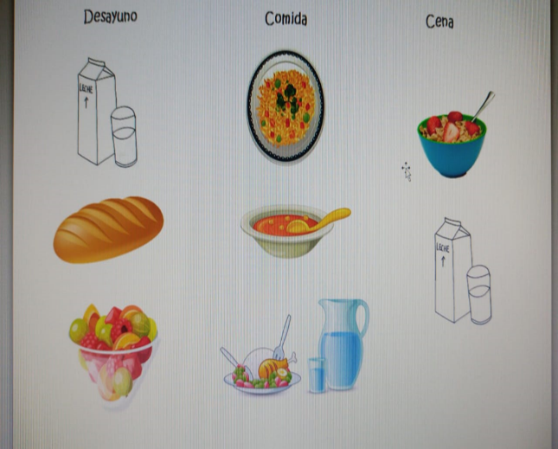
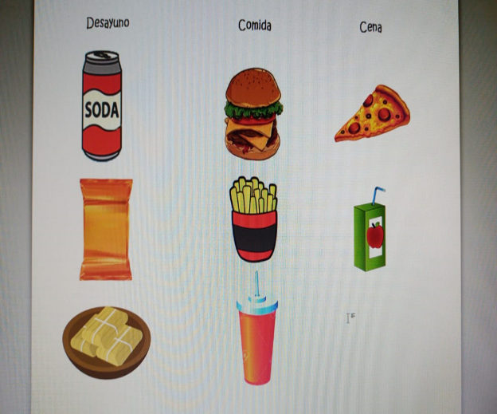
Lo que comí ayer
Dieta balanceada

- Observa el siguiente video, donde verás qué necesitas para estar sano.

Plato del bien comer. Para estar sano, fuerte y feliz come a colores.
https://www.youtube.com/watch?v=TEgsFfZMy5c&feature=youtu.be

Como viste en el video, “comer a colores” te hará una niña o niño fuerte, saludable, inteligente y feliz.

Puedes platicar con tus papás y decirles que cuando compren en el mercado, se fijen en comprar con colores: VERDE que corresponde a las frutas y verduras, AMARILLO cereales y tubérculos y ROJO, leguminosas y alimentos de origen animal. Los tres grupos del plato del bien comer sirven para que crezcas sano y no te enfermes, y así puedas seguir haciendo cosas divertidas junto con tus amigos.

El Reto de hoy:

Realiza el siguiente Reto: “Comiendo de colores”

Junto con tu papá y tu mamá, realicen esta actividad.

- Haz un dibujo en casa para que le expliques a tu familia de una forma divertida lo aprendido en esta clase: qué es el plato del bien comer, cuáles son los grupos de alimentos que lo conforman y cómo hacer una dieta balanceada.

- Explícales el dibujo, verás que comiendo de forma balanceada, tú y tu familia tendrán más energía, se sentirán mejor y podrán disfrutar más momentos divertidos.

Platica con tu familia para que sean persistentes en comer de forma balanceada, verán que lograrán cambios que favorecerán su salud de manera permanente.

¡Buen trabajo!
Gracias por tu esfuerzo.

Para saber más:

Lecturas

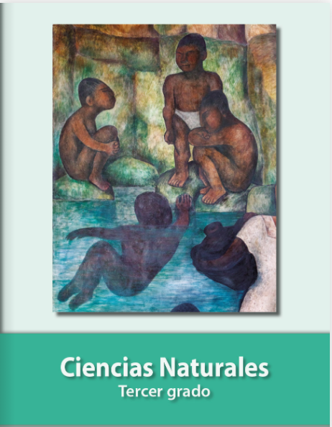
https://libros.conaliteg.gob.mx/20/P3CNA.htm

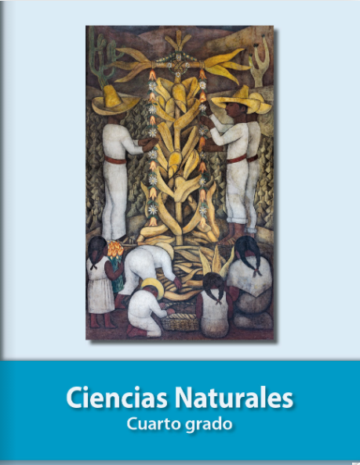

https://libros.conaliteg.gob.mx/20/P4CNA.htm

